В интернет-магазин добавлена возможность создания «претензий» по товару. Создание «претензии» отображается отдельным названием и ссылкой при поиске по номеру документа или артикулу товара.

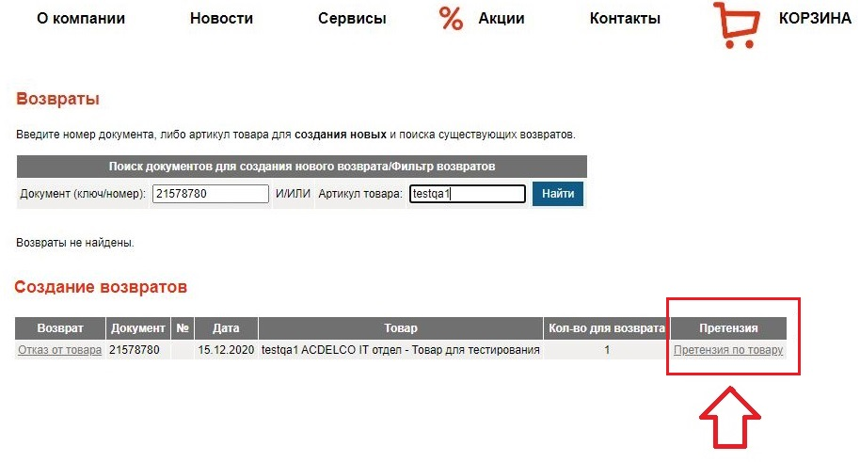
Рисунок 1. Страница создания возврата или претензии.

При создании «претензии» необходимо выбрать из 2-х условий – Деталь устанавливалась или НЕ устанавливалась на автомобиль.

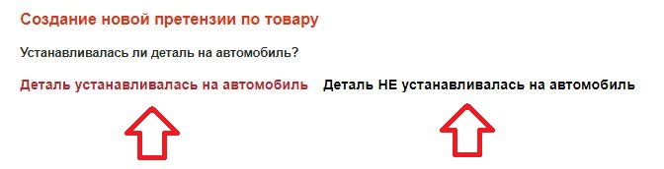
Рисунок 2. Выбор условия при создании претензии.

Если выбрано условие - Деталь устанавливалась на автомобиль.
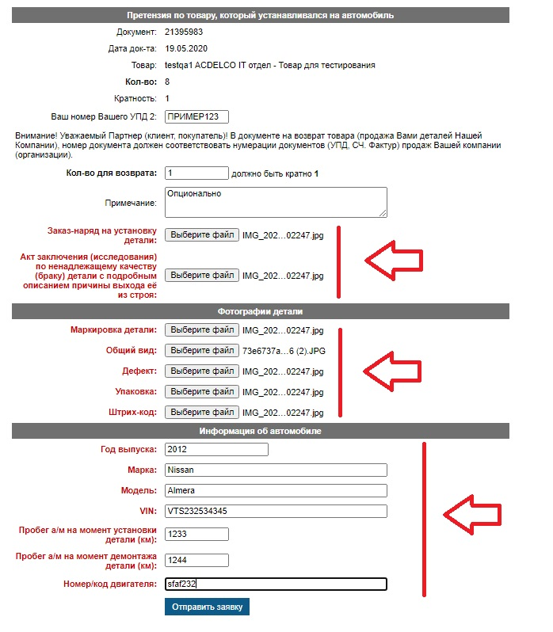
Рисунок 3. Пример оформления при выбранном условии - "Деталь устанавливалась на автомобиль".

Укажите кол-во товара для возврата и при необходимости оставьте комментарий в поле «Примечание».
Указанные поля являются обязательными к загрузке и заполнению. Если кол-во файлов или документов больше одного, можно загружать .ZIP-архив. Размер файла для загрузки не должен превышать 5 МБ.

Если выбрано условие – Деталь НЕ устанавливалась на автомобиль.
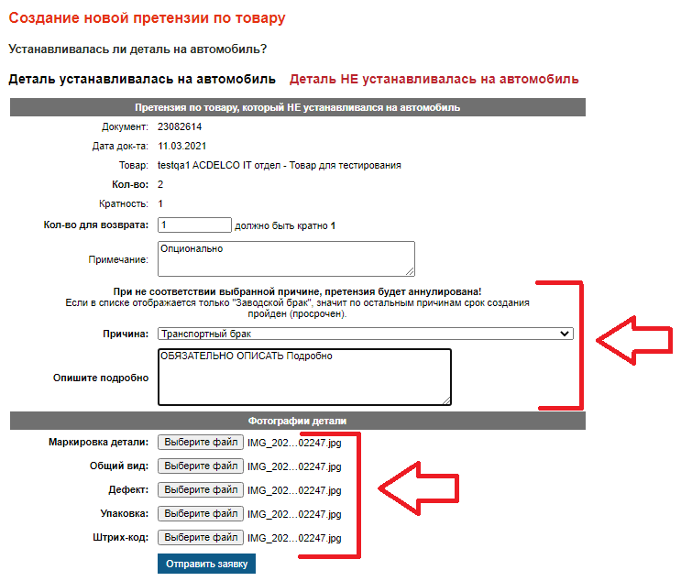
Рисунок 5. Пример оформления при выбранном условии - "Деталь НЕ устанавливалась на автомобиль".
Указанные поля являются обязательными к загрузке. Если кол-во файлов больше одного, можно загружать .ZIP-архив. Размер файла для загрузки не должен превышать 5 МБ.
Укажите кол-во товара для возврата, при необходимости оставьте комментарий в поле «Примечание» и выберите причину возврата.
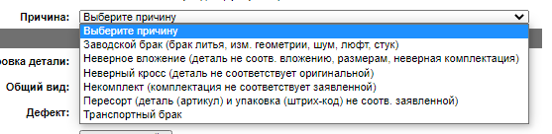
Если срок превышен, то в поле Причина будет доступен только «Заводской брак».
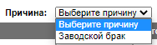
После выбора причины возврата, появится дополнительное поле для ввода описания проблемы.
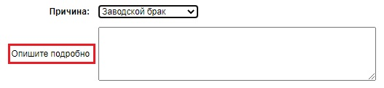
Рисунок 6. Поле ввода описания

